Biologický věk
Biologický (skutečný) věk většiny lidí se od kalendářního liší.
U dospělých osob se zralou kostrou, chrupem a plně vyvinutými dalšími orgány, se odhaduje reálný věk velmi složitým způsobem (M. F. Roizen a E. A. Stephensonová 2000). Počítá se po vyplnění rozsáhlého dotazníku s otázkami na zdraví, dietu, pohybovou aktivitu, návyky, práci atd. Každý si jej může spočítat na internetu: www.RealAge.com. Osoby zdravější, racionálně se stravující, pohyblivější, neholdující tabáku a alkoholu atd., s normální koncentrací cholesterolu v krvi, a jejichž rodiče také byli zdravější, se řadí mezi mladší. Graficky jsou tyto vztahy znázorněny v grafu.
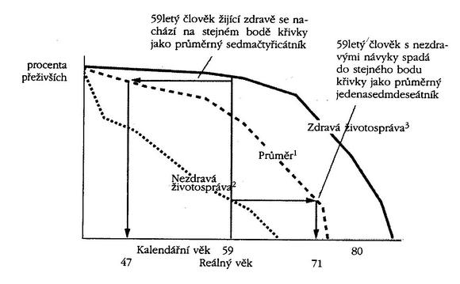
Obr. 19.05-01 Změna reálného věku vlivem způsobu života (Roizen a Stephensonová 2000).
U rostoucích dětí má znalost biologického věku význam pro hodnocení a předpovídání jejich vývoje (výšky), zatížitelnosti v tréninku atd.. Biologický věk je zajímavý pro rodiče, pediatry i trenéry. Umožňuje odhadnout dobu nejrychlejšího rozvoje, dobu ukončení růstu a období optimálních dispozic pro nejlepší osobní sportovní výkony apod. Je zajímavý pro pediatry (vývojová retardace a akcelerace), ortopedy či stomatology (načasování korekční operace délky kosti či dolní čelisti).
Existují různě dostupné, různě invazivní a různě přesné metody. Asi platí, že za přesnost se platí určitým zásahem do organismu.
Velice jednoduchou orientační pomůckou zjištění biologického věku u děvčat s kalendářním věkem 11-15 let časový údaj o prvních měsíčcích – menarché. Průměrný věk při menarché je u děvčat v naší republice kolem 13,1 roků.
Spíše duševně než tělesně zatěžující, a lékaři použitelnou metodou, je posouzení zrání sexuálních znaků. U chlapců se posuzuje rozvoj penisu a varlat, u děvčat prsů a u obou pohlaví pubické ochlupení.
Pro stomatology, příp. jiné zkušené pozorovatele, je dostupná metoda hodnocení prořezávání zubů – dentice. Tato metoda je limitována dobou ukončení vývoje chrupu.
Další, i pro trenéry zajímavou metodou, je stanovení tzv. proporcionálního věku. Je založen na vztahu rozvoje tělesných proporcí (výška, váha, obvody, šířky) k určitému věku. Rozvoj tělesných proporcí je vyjádřen Brauerovým (1982) indexem vývoje stavby těla (KEI – Kőrperbauentwicklungsindex).
Jeho použití je opět limitováno: Není vhodný pro více let vrcholově trénující sportovce (reprezentace sportovní gymnastiky) a pro postpubertální osoby (asi nad 14 let). Jisté zkušenosti s aplikací přinášíme v přiložené prezentaci přednášky na odborném zasedání (Antropo.ppd).
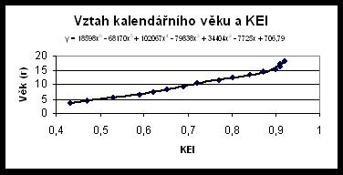
Obr. 19.05-02 Vztah mezi věkem a indexem stavby těla KEI (Novotný 2002 podle Riegerové a Ulbrichové 1998).
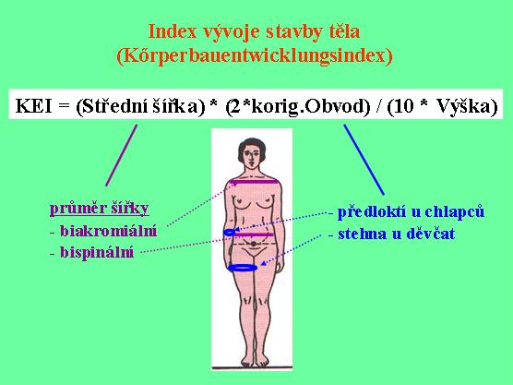
Obr. 19.05-03 Výpočet indexu stavby těla KEI (Novotný 2002 podle Brauera).
Nejpřesnější (za cenu Roentgenova ozáření kostry) metodou používanou je posuzování zralosti kostry – tzv. kostní věk. Je plně oprávněna v klinické antropologii při diagnostice poruch růstu dětí.
Její využití ve sportu je diskutabilní, ze zdravotního hlediska neoprávněné. Nepovažuji za rozumné ji používat u všech sportovců při výběru do sportovních center, pro reprezentaci apod. Pouze v případech sporných, značně nejistých, kdy byly vyčerpány jiné neinvazivní metody a jejich kombinace („proporcionální věk“, genetická dispozice k výšce, dentice), by mohlo být použito hodnocení rtg snímku ruky. Při snímkování větších kloubů nebo více kloubů je spojeno s větší radiační zátěží (kolena, kyčle, ramena, lokty). Nemám námitek proti hodnocení zralosti kostí, které byly snímkovány z jiných medicínských důvodů, např. pro diagnostiku traumatických změn při úraze.
Pro hodnocení zralosti různých kostí existují schématické pomůcky. Jedna z nejlepších (Schmidt a Halden 1949) byla publikována v CIBA-GEIGY Scientific Tables (1990).
Podstatně přesnější je nalezení standardního rtg obrazu kosti v určitém věku v atlase (např. Kapalínův), který nejvíce odpovídá rtg snínku kosti dotyčného jedince. Metoda vyžaduje pečlivé srovnávání detailů kostí zkušeným odborníkem – přítomnost, velikost a tvar osifikujících kostí, velikost a přítomnost růstových štěrbin.
Matematicky složitější (při použití počítače docela praktickou) celosvětově uznávanou metodu zavedli Tanner a Whitehouse – postupně TW1, TW2 a TW3 (2001). Při ní je nutno pořídit rtg snímek levé ruky s mírně roztaženými prsty v předozadní projekci ze 76 cm (30 in), centrovaný na 3. metakarp.
Poznámka: U osob, které více zatěžují levou ruku, bych doporučoval, aby byla snímkována ruka pravá – nedominantní. Více zatěžovaná ruka je zralejší – starší).
Porovnáním se slovním popisem i obrazem kosti standardního věku (v atlase) se určují vývojová stádia a pak přiřadí číselné skóre u 20 kostí ruky a zápěstí (TW3). Součet skóre se společně s koeficientem závisejícím na kalendářním věku se vloží do vzorečku pro výpočet tří kostních věků: společný kostní věk pro všech 20 kostí, zvlášť kostní věk pro kosti záprstí a prstů („RUS“ = radius + ulna + short bones) a zvlášť pro kosti zápěstí („CARPUS“).
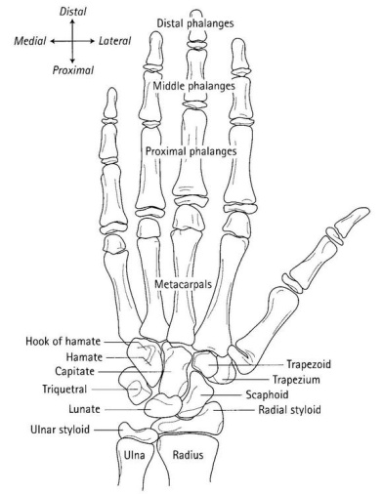
Obr. 19.05-04 Schematický nákres kostry levé ruky a zápěstí – kosti,
u nichž se posuzuje zrání metodou TW3 (Tanner a kol. 2001).

